Группа 14136, Обороский Д.В.
Задание 1.1
Решение задачи Коши на отрезке [1;12] :
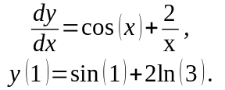
где 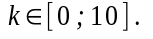
с точным решением : 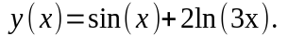
С помощью явного метода Эйлера и метода предиктор-корректор с итерационной обработкой.

В методе Эйлера при больших h точность очень мала, но при уменьшении шага итерирования точность повышается :

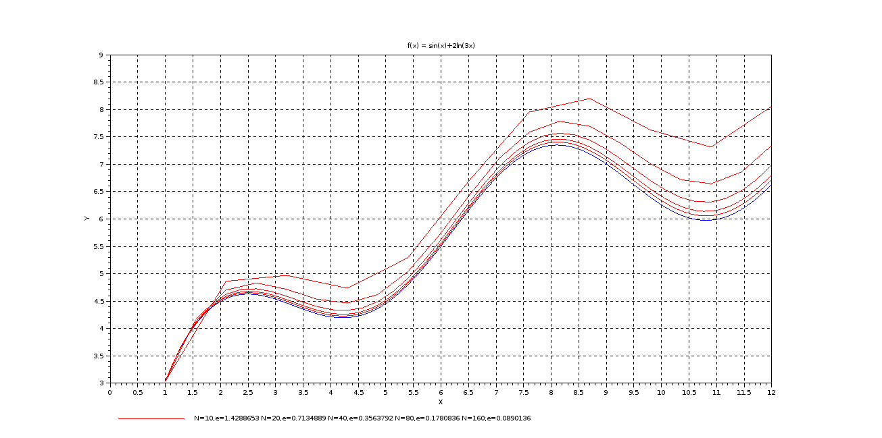

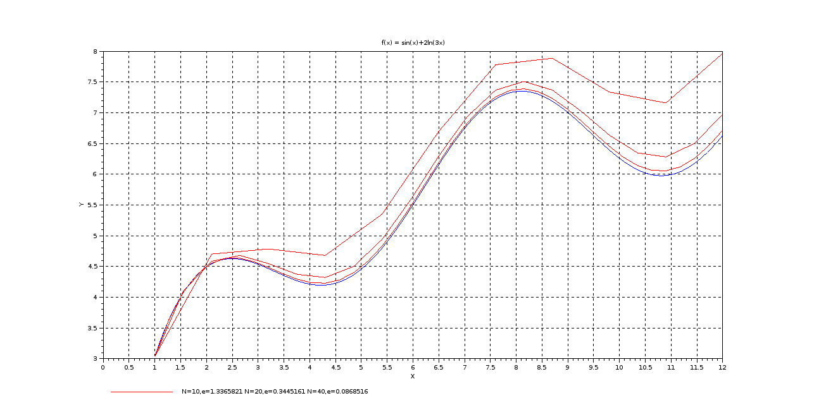
Видно, что в методе предиктор-корректор сходимость к решению более быстрая,
чем в методе Эйлера. Уже при N = 40 его точность сравнима с точностью метода Эйлера при N = 320. Таким образом, метод предиктор-корректор экономичен в вычислениях и представляется более предпочтительным по сравнению с методом Эйлера. Метод Адамса-Бэшфорта-Моултона(АБМ) при N = 10,20, 40 … сравним по точности с методом Рунге-Кутта 3-го порядка, но уже при N > 2560 становится точнее. Найлучший результат показал метод Рунге-Кутта 4-го порядка.
Сводная таблица погрешностей методов:

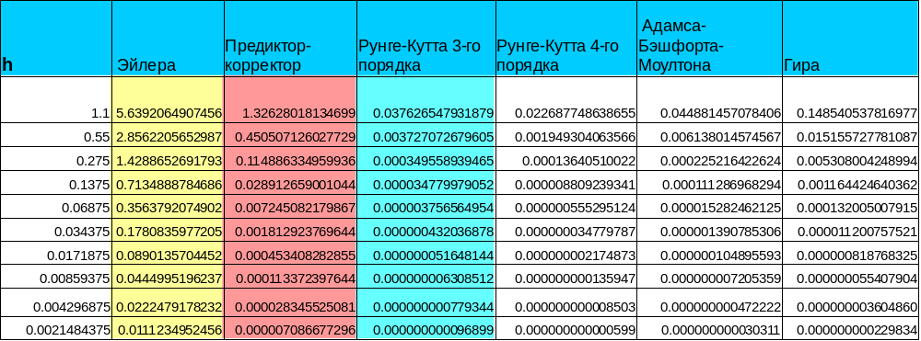
Это можно наглядно увидеть из графиков погрешностей по h, где
голубым – метод Эйлера,
красным – метод предиктор-корректор,
серым – РК 3-го порядка,
черным – РК 4-го порядка,
желтым – АБМ,
зеленым – метод Гира.

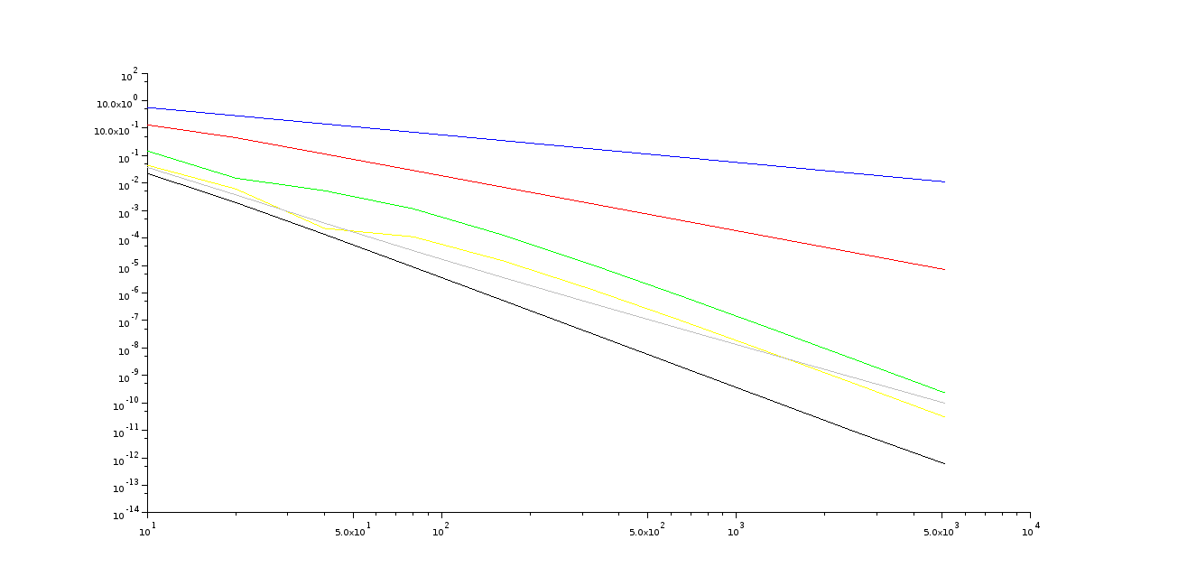

Оценка порядка точности метода
1) при вычислении порядка точности по формулам :
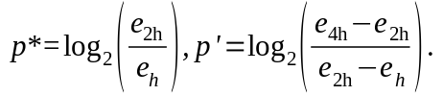
для методов получили:

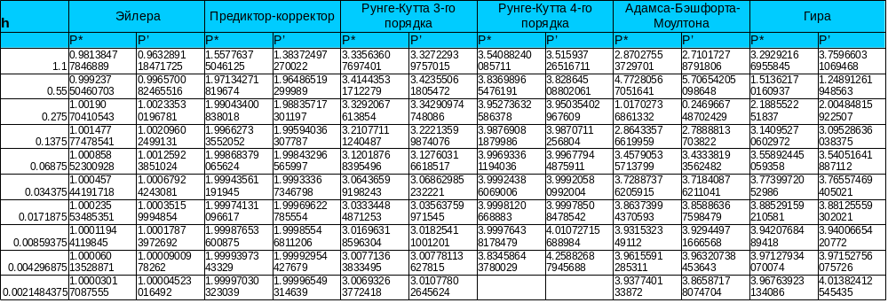

По результатам видно, что теоретический порядок точности достигается в методах.

При использовании правила Рунге в оценке главного члена локальной погрешности , видно, что оно может быть использовано для достоверной оценки глобальной погрешности:
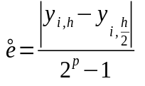

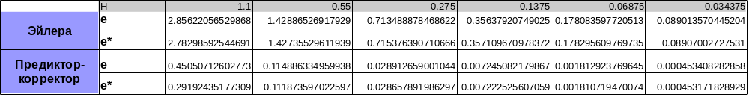

Для итерационного метода предиктор-корректор определим оптимальное значение итерационного параметра d:
Пусть s — номер итерации, i — номер точки, d — заданный итерационный параметр.
Тогда для каждого i = 1, …, N итерации прекращаются, если выполнено условием
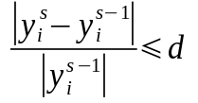

Для исключения зацикливания предусмотрено ограничение на s.

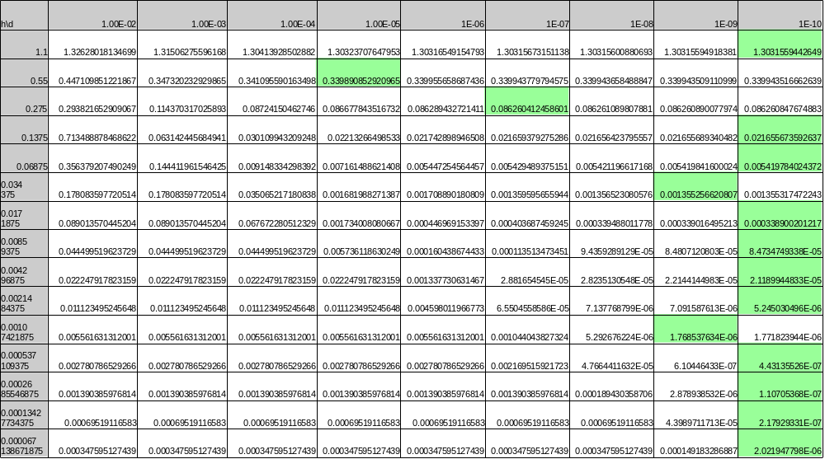

Зеленым отмечена минимальная погрешность для данного h. Можно сделать заключение, что
для нашей задачи следует выбрать d = 1e-10.

На примере метода Эйлера посмотрим возможность уточнения решения, пользуясь правилом Рунге.

Пуст h = 0.275 , N=40
тогда уточнённое решение, вычисленное по формуле :

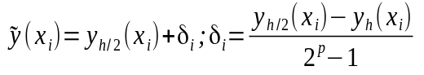
имеет порядок точности p = 1.913032622775228 , что убеждает в возможности применения правила Рунге для уточнения решения.

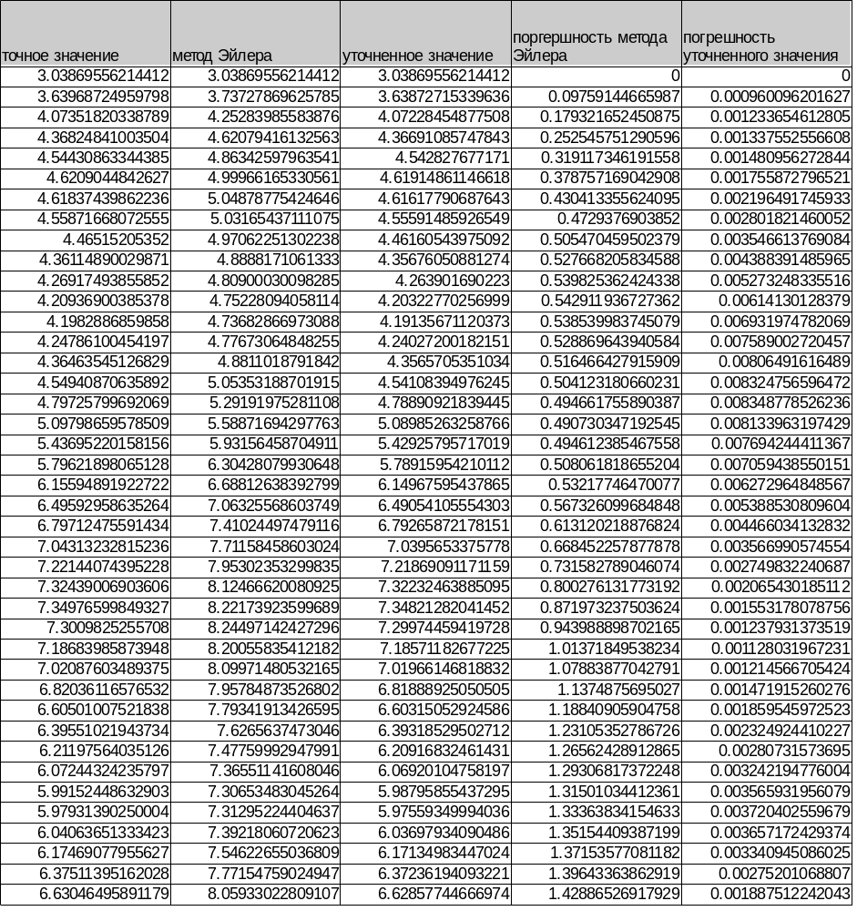
В многошаговых методах можно проследить влияние способа задания решения в первых точках на точность расчетов. Посмотрим это на примере метода Гира при нахождении начальных решений методами Эйлера, Рунге-Кутта 3-го и 4-го порядков:

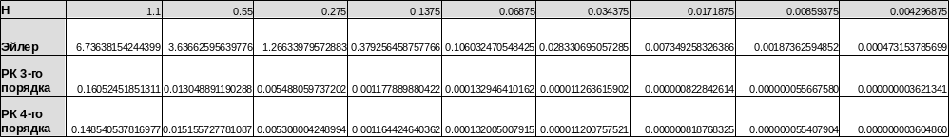
Видно, что отличие при Эйлеровом задании и при РК 4-го порядка значительно, но уже для
РК 3-го и РК 4-го порядков точность вычислений сопоставима.

Из полученных численных экспериментов можно сделать вывод, что простой метод Эйлера менее точен из всех рассмотренных, хотя прост в реализации. Точность итерационого
метода зависит от итерационного параметра, а многошаговые методы зависят от задания решения в первых точках. Относительно прост и весьма точен метод Рунге-Кутта 4-го порядка, хотя требует большего объёма вычислений по сравнению с методом Эйлера.

